Отделение – Национальный банк по Республике Адыгея Южного главного управления Центрального банка Российской Федерации сообщает, что с 1 апреля 2024 года Банком России возобновлено обучение кассовых работников торгово-сервисных предприятий по «Программе повышения профессиональных компетенций кассовых работников розничных сетей по вопросам определения подлинности и платежеспособности денежных знаков Банка России» (далее – Программа).
Программа включает две части: подлинность денежных знаков Банка России и платежеспособность денежных знаков Банка России, а также блок тестовых заданий.
В процессе изучения учебных материалов Программы кассовые работники смогут повысить свою квалификацию, получив актуальную информацию о денежных знаках Банка России, являющихся законным средством наличного платежа на территории Российской Федерации, их защитных признаках и способах проверки, о требованиях нормативных актов Банка России, устанавливающих порядок работы с поврежденными денежными знаками Банка России, ветхими банкнотами и дефектной монетой Банка России, а также проверить полученные знания, пройдя итоговое тестирование.
Обучение и тестирование осуществляется Банком России бесплатно.
Программа доступна на учебном портале Университета Банка России (https://finclass.info) и может быть рекомендована торгово-сервисным предприятиям. Регистрация осуществляется через координаторов торговосервисных предприятий.
В случае заинтересованности торгово-сервисных предприятий в обучении по Программе в Университет Банка России на электронную почту exedu2@cbr.ru направляется информация с указанием ФИО и адреса электронной почты координатора торгово-сервисного предприятия, а также заполненная заявка по прилагаемой форме (приложение).
Просим оказать содействие в информировании торгово-сервисных предприятий, находящихся на территории Республики Адыгея, о возобновлении работы Программы.

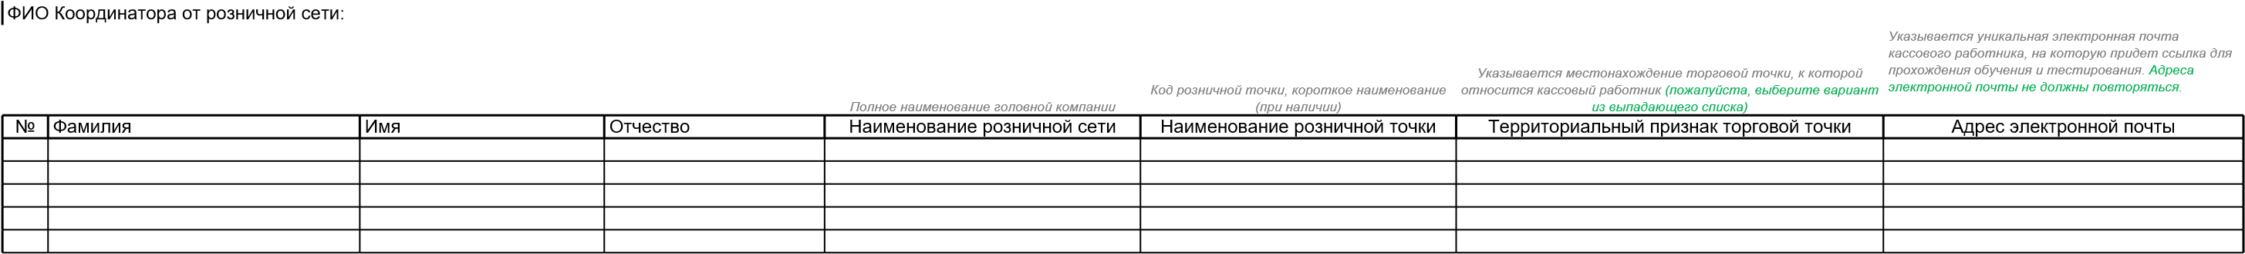
Таблица

